Lancer aléatoire de fléchettes sur une cible

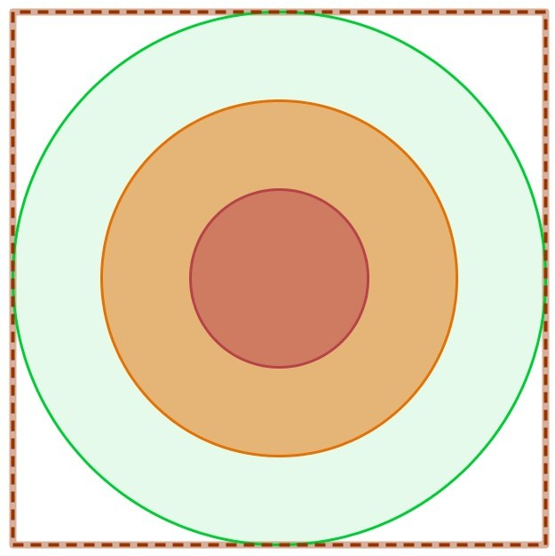Au Casino, Nicolas joue à un jeu électronique qui simule un lancer de fléchettes aléatoire sur une cible schématisée ci-contre :
Couronne 2

Couronne 1
Disque central

Sur quelle zone doit-il miser pour augmenter ses chances de gagner ?
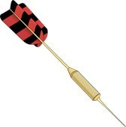

Simulation à l'aide de Géogébra
À l'aide de Géogébra, simuler 10 lancers de 40 fléchettes tout en complétant le tableau ci-dessous :

 | Nombre de fléchettes
Évènement | 1er lancer | 2ème lancer | 3ème lancer | 4ème lancer | 5ème lancer | 6ème lancer | 7ème lancer | 8ème lancer | 9ème lancer | 10ème lancer
« Atteindre le disque central »
« Atteindre la 1ère couronne »
« Atteindre la 2ème couronne »
« Fléchette hors cible »
Total | 40 | 40 | 40 | 40 | 40 | 40 | 40 | 40 | 40 | 40

Calculer la fréquence de chaque événement ; consigner les résultats dans le tableau ci-dessous :

 | Fréquences |  |  |  |  |  |  |  |  |  | Fréquence moyenne
Évènement | 1er lancer | 2ème lancer | 3ème lancer | 4ème lancer | 5ème lancer | 6ème lancer | 7ème lancer | 8ème lancer | 9ème lancer | 10ème lancer
« Atteindre le disque central »
« Atteindre la 1ère couronne »
« Atteindre la 2ème couronne »
« Fléchette hors cible »
Total | 1 | 1 | 1 | 1 | 1 | 1 | 1 | 1 | 1 | 1 | 1

Calcul de la probabilité de chaque évènement
- Calcul de l'aire de chaque zone :

Zone | Formule | Aire
Disque central | Adisque central =  x 1² | 3,14
1ère couronne | Acouronne 1 =  x 2² -  x 1² | 9,42
2ème couronne | Acouronne 2 =  x 3² -  x 2² | 15,7
Hors cible | Ahors cible = 6² -  x 3² | 7,73
Aire totale | Atotale = 6² | 36

- Calcul de la probabilité qu'une fléchette atteigne une zone donnée :
Pour calculer la probabilité qu'une fléchette atteigne un zone donnée, on calcule le rapport de l'aire de cette zone sur l'aire totale.
Acouronne 1
Exemple : P(« Atteindre la 1ère couronne ») =
A
totale

Évènement | Probabilité (arrondie à 10⁻²)
« Atteindre le disque central » | 0,09
« Atteindre la 1ère couronne » | 0,26
« Atteindre la 2ème couronne » | 0,44
« Fléchette hors cible » | 0,21
Total | 1

- Comparer les probabilités et les fréquences calculées dans la 1ère partie.

- Quel secteur est-il le plus probable d'atteindre ?

